US-Visum für halstrup-walcher Positioniersysteme

Antriebe zur automatischen Formatverstellung in Maschinen durchgängig mit NRTL-Zertifizierung gemäß UL-Standards
Mit den Positioniersystemen der 3er Familie wird eine schnelle, präzise Positionierung von Verstellachsen in Maschinen perfekt umgesetzt. Die elektrischen Antriebe sind nun für die Märkte in den USA und Kanada für die Einhaltung der Prüfstandards nach UL, CSA und ANSI zertifiziert. Das Zertifikat wird von der akkreditierten NRTL-Prüfstelle (Nationally Recognized Testing Laboratory) TÜV Süd Product Service GmbH nach den Richtlinien der amerikanischen und kanadischen Behörden geprüft und vergeben. Die Behörden OSHA (Occupational Safety and Health Administration) und SCC (Standards Council of Canada) sind für die Sicherheit und Gesundheit am Arbeitsplatz zuständig und haben genaue Vorschriften zum Brand- und Mitarbeiterschutz definiert. Insbesondere elektrische Produkte und Maschinen unterliegen einer Prüf- sowie Zertifizierungspflicht und sind mit einem Prüfzeichen zu kennzeichnen, das beispielsweise während Arbeitsplatzinspektionen kontrolliert wird.
Die aufwändige Zulassung von Maschinenmodulen oder ganzen Straßen in den USA wird erleichtert, wenn die einzelnen relevanten Komponenten der Anlagen bereits nach UL-/CSA-/ oder ANSI-Standards geprüft und mit einem NRTL-Zertifikat ausgestattet sind. Die Europäischen Prüfungen nach EN oder IEC sind allein nicht ausreichend und werden nicht anerkannt. Das NRTL-Zertifikat ist bei den Behörden OSHA (USA) und SCC (Kanada) anerkannt.
Die halstrup-walcher Positioniersysteme werden durch den TÜV Süd auf die elektrische und mechanische Sicherheit überprüft. Auch die Fertigungsstätte in Kirchzarten ist mit inbegriffen. Ab Mai 2017 werden die Positioniersysteme der 3er Familie durchgängig mit dem NRTL-Prüfzeichen gekennzeichnet. Das Logo bescheinigt die Konformität mit den nationalen Prüfstandards für den US- und Kanadischen Markt. Deshalb stehen neben dem Prüfzeichen zukünftig die beiden Länderkürzel.
Die Positioniersysteme von halstrup-walcher sind intelligente Antriebe mit integriertem Motor, Getriebe und Absolut-Encoder. Sie sind mit Drehmomenten bis zu 25 Nm erhältlich und halten IP-Schutzklassen bis zu IP 68 stand. Verschiedenste Buskommunikations-Schnittstellen an Bord (CANopen, PROFIBUS DP, DeviceNet, Modbus RTU, Sercos, EtherCAT, PROFINET, EtherNet/IP, POWERLINK, IO-Link) ermöglichen eine einfache Integration in die Maschinensteuerung. Die Kleinantriebe bringen das Führungsgeländer, das Werkzeug oder die Inspektionskamera automatisch für das neue Format an die neue Position im Maschinenprozess. Für eine professionelle Formatverstellung in Maschinen – nun auch mit erleichterter Integration für die USA und in Kanada.

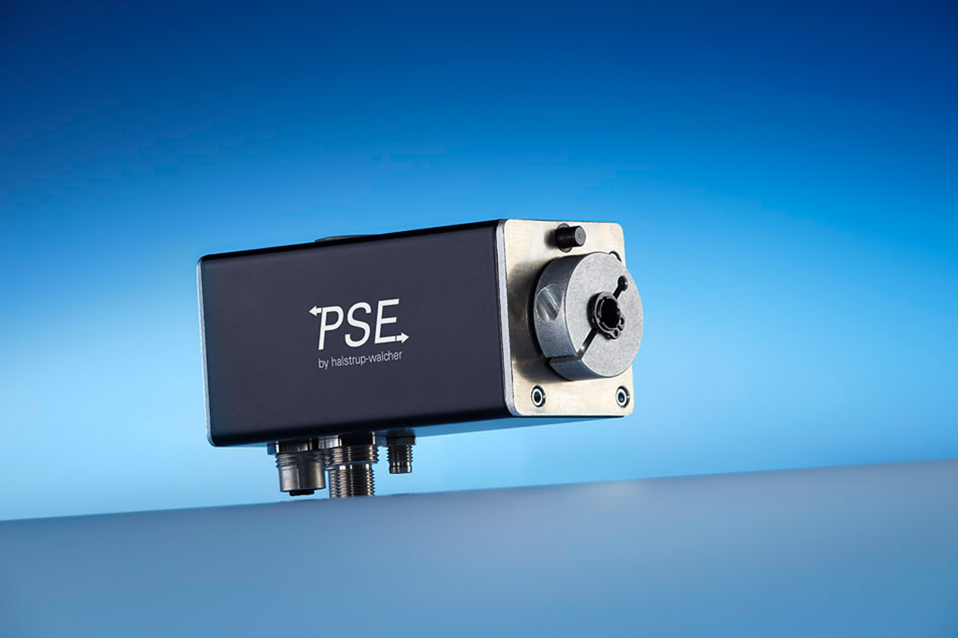
Abbildung 1: PSE 31_-8 - kompaktes Positioniersystem der 3er-Familie

Pressekontakt
Regina Euring
halstrup-walcher GmbH
Stegener Straße 10
79199 Kirchzarten
Tel. +49 (0) 7661 3963-16
euring@halstrup-walcher.de
www.halstrup-walcher.de

